Студия «Дизайн» Ворожова Т.В.

22 декабря 2020 года группа № 3, 10.00-11.45

Тема занятия «Украшение елочных шаров, свечей, тарелок в технике «Декупаж»» занятие 2,3

**Доброе утро всем. Сегодня у нас практические занятия и работаем мы с вами в технике Декупаж.** Декупаж — это ещё один способ проявить ваш творческий индивидуальный стиль.

* Декупаж может заставить предметы вашего интерьера выглядеть так, как будто они созданы настоящим художником.
* Декупаж требует относительно небольших капитальных затрат.
* Декупаж можно сделать дома, им могут заниматься люди всех возрастов.
* Декупаж можно сделать на чём угодно.
* Декупаж можно сделать с помощью практически любой салфетки, картинки, кусочка ткани.
* Декупаж делает ваш подарок, предмет, интерьер действительно оригинальным. Он будет изготовлен в единственном экземпляре с частичкой вашей души.

Так как впереди Новый год, предлагаю сделать что-нибудь праздничное и новогоднее. Начнем с плоской формы-одноразовая пластиковая тарелочка очень подойдет для нас-начинающих!

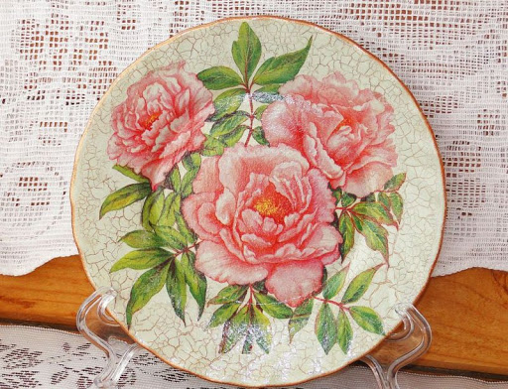

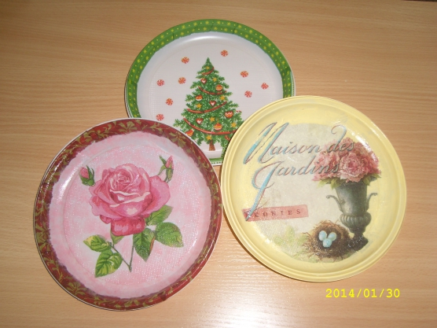 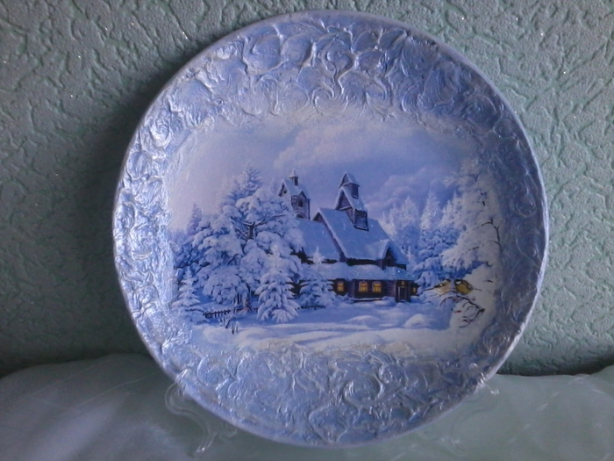

Вот для вас небольшие видеосюжеты по изготовлению тарелочек:

<https://www.youtube.com/watch?v=fOCWQeQSfvY>

<https://www.youtube.com/watch?v=CBw-JsAViyk>

Во какие замечательные тарелочки получаются. Но, чтобы все получилось вспоминаем правила изготовления:

* Первым делом убедитесь, что поверхность предмета для декупажа чистая и сухая.
* Как правило, при декупаже картинка (фотография, вырезка из салфетки) и предмет для декупажа в итоге должны представлять собой единое целое без шероховатостей и неровностей. Тщательно вырежьте маленькими ножницами или бритвой картинку для декупажа или часть фотографии. Задний фон должен быть тщательно обрезан и остаться должно одно только изображение.
* Вначале, лучше не приклеивая, приложить картинку к предмету декупажа и полностью удостовериться в их сочетаемости. Естественно, можно взять не одну картинку, а несколько.
* После того, как вы убедились в правильности размещения, смажьте картинку клеем (специальным или немного разведённым ПВА). Также смажьте поверхность предмета тонким слоем клея и приклейте картинку.
* Осторожно пальцем или специальным валиком разгладьте картинку от центра к краям, убирая все неровности, складки и возможные сгустки клея.
* Уберите лишний клей сухой чистой тряпкой.
* После того как клей высохнет можно начинать наносить лак. Для этого пользуются обычным лаком или же специальным лаком для декупажа. Каждый слой покрытия должен просохнуть перед нанесением нового слоя. Конечный результат должен быть абсолютно гладким, и ваша картинка никак не должна выступать на фоне предмета. Именно поэтому предпочтительнее использовать более тонкие картинки для декупажа. Тогда понадобится наносить меньшее количество слоёв лака, и процесс будет идти быстрее.

Начинаем творить. Для вас видео сюжет: <https://www.youtube.com/watch?v=vSE2_YFeG2Y>

Сегодняшние занятия подошли к концу. Ваше задание –изготовить изделия в технике Декупаж. Жду ваши фото работ. Если у вас возникнут трудности или вопросы – пишите, звоните. Номер электронной почты [tanuhav2200@gmail.com](mailto:tanuhav2200@gmail.com) или на номер в [WhatsApp 89045467366.](https://www.whatsapp.com/" \t "_blank)